
操作系统课程实验报告

实验一： 作业调度算法设计与实现

姓 名： 滕德淋
学 号： 20191001171
指导教师： 张德军

中国地质大学地理与信息工程学院
2021年 4月 13日
实习二：作业调度算法设计与实现

【需求规格说明】
1、假设系统中可同时运行两道作业，给出每道作业的到达时间和运行时间，如下表所示：
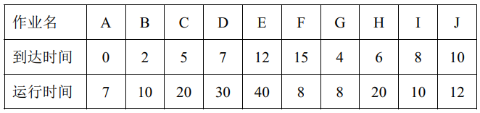
2、分别用先来先服务算法、短作业优先和响应比高者优先三种算法给出作业的调度顺序。
3、计算每一种算法的平均周转时间及平均带权周转时间并比较不同算法的优劣。
实现功能：
1、支持从文件读入各个作业的信息（作业名，达到时间，运行时间）。
2、支持查看先来先服务算法、短作业优先和响应比高者优先三种算法的作业调度顺序，和每一个作业的周转时间和带权周转时间。以及每一种算法的平均周转时间及平均带权周转时间。
3、查看三种作业调度算法的性能比较表格，比较算法的优劣。
4、导出查看原始的进程信息（作业名，达到时间，运行时间）。
【系统设计】
- 设计思想：
- 首先设计一个进程的数据结构，保存进程的静态信息和动态信息。
- 预处理，在这一步中设定文件路径，读入进程的初始数据，生成对应的数据结构使其使用进程各种变化的操作。
- 由于存在两个程序的并行，所以设立两个cpu数据，分别表示各自的使用情况。在每次作业调度时候，选择空闲CPU使用。分别设计三个主要的功能函数。分别实现先来先服务算法、短作业优先和响应比高者优先三种算法功能，实现功能聚集。首先熟悉各个算法的思想和算法规则，分析算法的优缺点，分析算法是否存在饥饿现象。计算评价指标。分析周转时间=完成时间-到达时间。带权周转时间=周转时间/运行时间。
- 对于FCFS算法，算法思路是出于公平的角度，类似我们生活中的排队现象，按照作业到达的先后顺序进行服务，考虑哪个作业先达到后备队列，是一个非抢占式算法。
- SJF算法，追求的是平均等待时间最短，最短的平均周转时间，最小的平均带权周转时间，是非抢占式算法。
- HRRN算法，是综合考虑作业的平均等待时间和要求服务的时间，每次调度时候先计算每一个作业的相应比（响应比=等待时间/运行时间+1），是非抢占式算法，只有当前运行作业主动结束时候，才需要调度，计算队列中每一个作业的响应比。
- 设计一个输出函数，设计一个各个算法性能的比较函数。
- 在主函数中设计运行菜单，实现功能调用。
- 详细设计：
设计一个表示进程的数据结构，并用链表进行存储
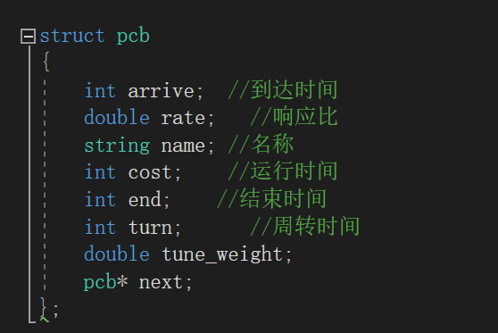
用fstream读取文本文件，初始化各进程信息：

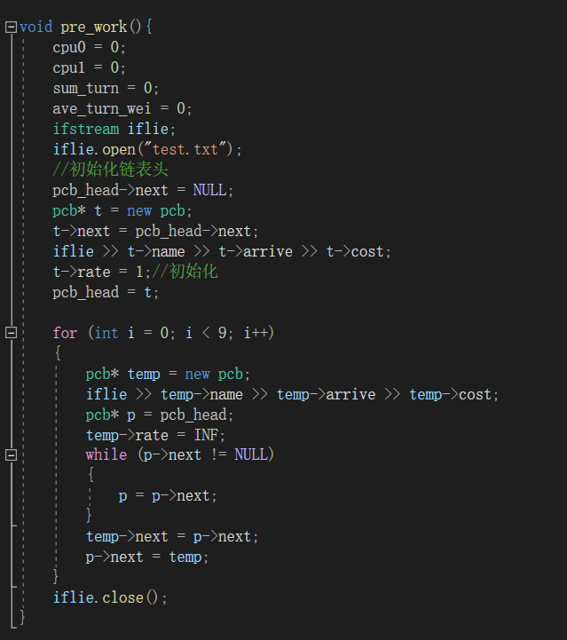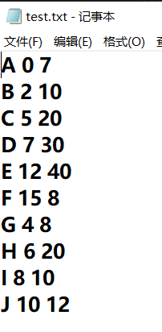
编写三个功能函数：
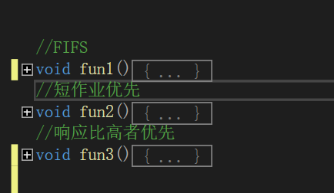
先来先服务算法：代码见附件
算法主要思想：考虑到是两个cpu工作，所以需要设计两个CPU变量来进行运行进程，同时要考虑到是否存在进程饥饿现象；按照顺序进行服务，同时统计各进程的周转时间；
短作业优先算法：代码见附件
算法主要思想：按照进程运行时间的长短进行排序，按照从小到大的顺序进行运行，每运行完一个进程之后，都进行一次排序，从而保证后面来的短作业能够先执行；
响应比高者优先：代码见附件
算法主要思想：响应比=等待时间/运行时间+1，按照响应比进行排序，从而决定运行先后，每一次运行完后都进行一次排序，保证后面到达的高响应比进程能够参与计算；
计算周转时间和带权周转时间：
周转时间=完成时间-到达时间。
带权周转时间=周转时间/运行时间。
【调试报告】
- 查看初始化后读入信息：
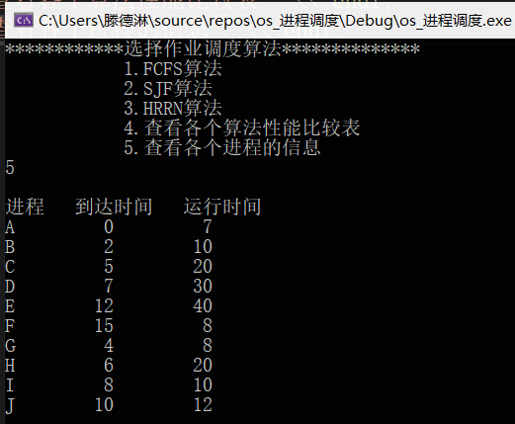
- 查看先来先服务算法结果：
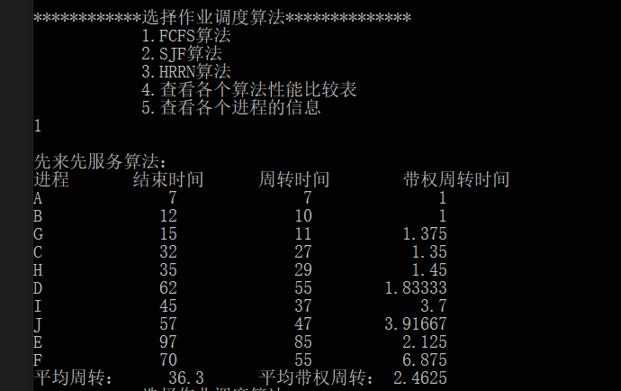
- 查看短进程优先算法结果：
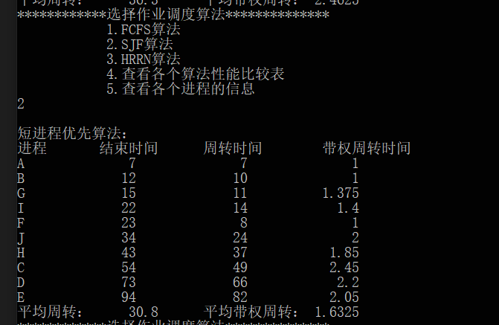
- 查看高响应比优先结果：
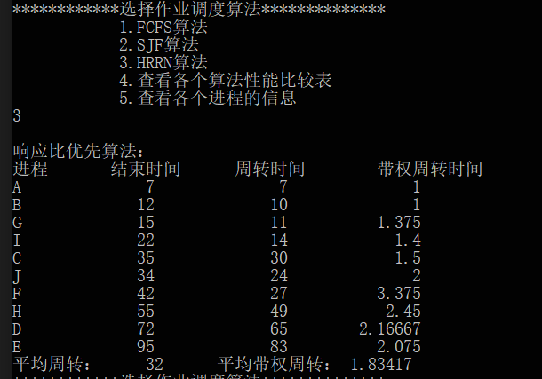
- 查看三种算法周转时间和带权周转时间：
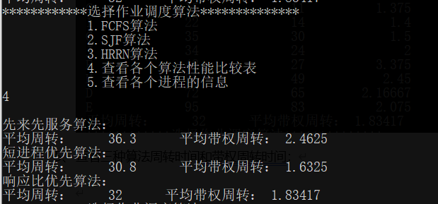

【附录】
见附件压缩包

